目 录
一、养老金政策与管理 1
（1）俄罗斯|俄罗斯4月上调国家养老金并同步提高护理补贴 1
（2）澳大利亚|澳大利亚放宽长寿风险产品资本规则以支持退休收入市场* 2
（3）阿根廷|阿根廷4月上调养老金并续发一次性补贴 2
（4）意大利|意大利更新养老金代扣贷款第二季度利率门槛 2
（5）日本|日本上调在职老龄年金减额门槛* 3
（6）日本|日本2026年度国民年金与相关给付标准启动调整* 3
二、养老金投资 3
（7）英国|英国养老金资金承诺投向British Growth Partnership基金 3
（8）英国|大曼彻斯特养老金基金与贝莱德发起医疗设施投资合作 4
（9）英国|标准人寿推出面向养老金默认账户的私募市场方案* 4
（10）英国|人民养老金调整气候投资框架以强调现实风险管理 4
（11）巴西|巴西补充养老金2025年平均收益率升至13.23% 5
（12）加拿大|阿尔伯塔省养老基金去年回报7.5%，股票成主要推手 5
（13）荷兰|荷兰养老基金2025年增配欧洲债券、减持美国资产 5

债券发行周报
2026年4月13日—2026年4月19日

一、发行总量特征
本周（2026年4月13日—2026年4月19日），地方政府债券市场共发行30只债券，发行总规模1,290.26亿元。较上周（16只、1,475.02亿元），规模下降12.5%，单只均额43.0086亿元（上周92.1887亿元）。
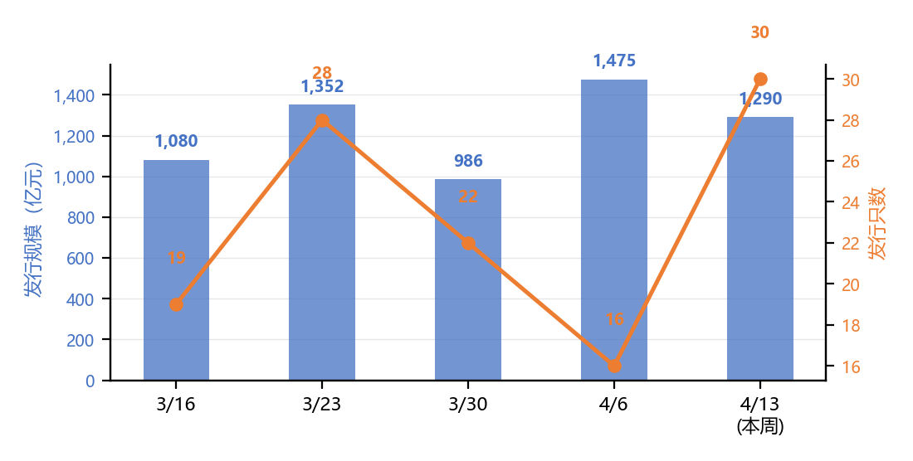
图1 近期地方债发行规模与只数变化
新增专项债本周放量是最值得关注的变化。发行428.28亿元，环比增长246%，再融资占比从87%降至66.1%，发行重心从存量债务置换向新增项目融资转移。与此同时，发行格局从“少量大额”转向“多只分散”——30只债券发行但总规模缩减12.5%，单只均额从92.19亿元降至43.01亿元。山东单省贡献12只再融资债是均额下降的直接原因，该省大量小额债券于同一周到期，形成了集中滚续需求。财政部本周在中央和地方两个层面同步推进债务融资：4月17日公布全年国债发行安排并启动超长期特别国债招标，国债发行节奏的明确化有助于市场形成稳定预期，标志着二季度积极财政已进入实质落地阶段。

二、类型特征与变化
本周发行结构：再融资债券15只、852.75亿元（66.1%），新增专项债券13只、428.28亿元（33.2%），一般债券2只、9.2300亿元（0.7%）。
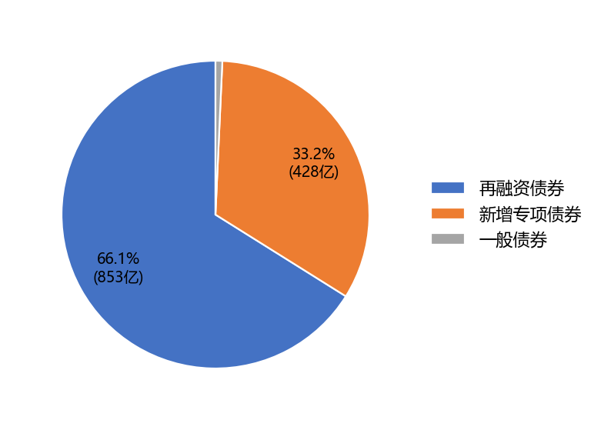
图2 本周债券类型结构
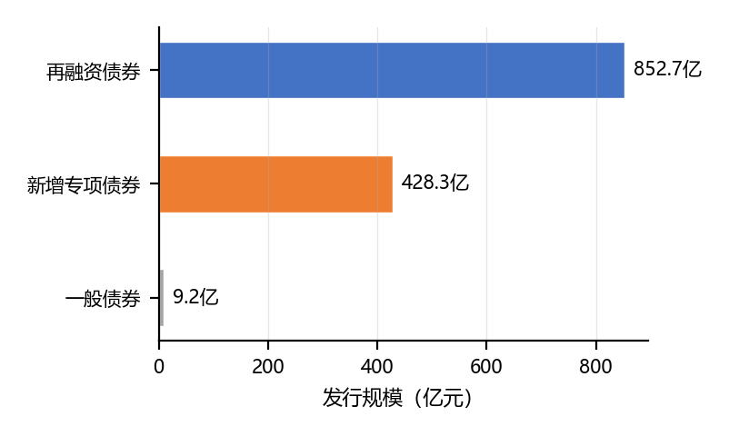
图3 本周各类型债券发行规模
专项债需对应具体基建项目，放量意味着地方项目储备正加速进入融资阶段，与年初积极财政“靠前发力”的节奏一致。再融资债券虽仍占比最高（66.1%），但较上周87%显著收窄，发行重心正从存量债务置换向新增项目融资转移。一般债券仅占0.7%（9.83亿元），这与专项债额度尚未充分使用有关——财政部4月17日公布的超长期特别国债招标安排，预示着更多新增额度将在后续周次释放。

三、利率特征与变化
本周票面利率区间1.60%—2.48%，均值2.10%。地区利差70个基点（广东1.75%—河北2.45%）。
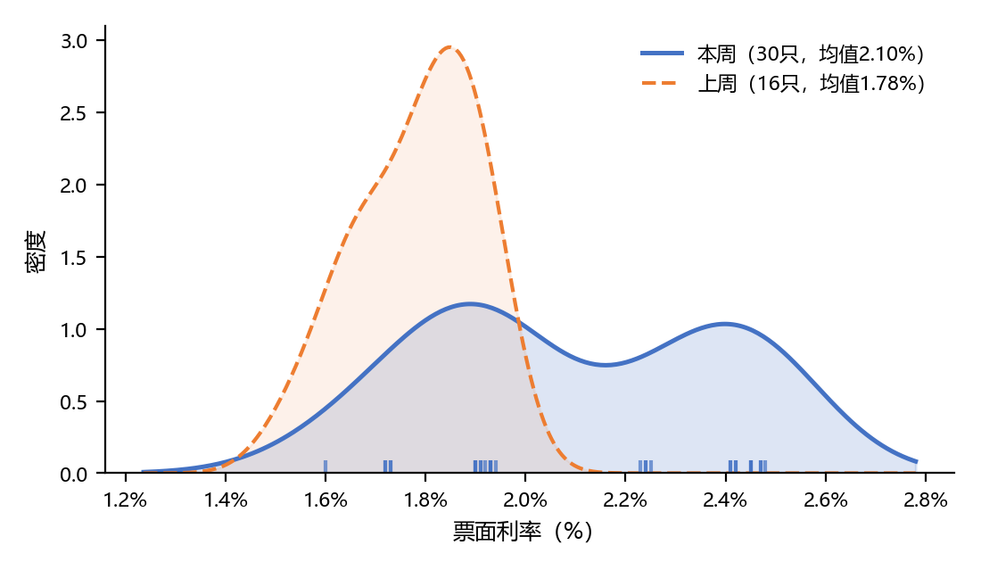
图4 本周与上周发行利率分布对比
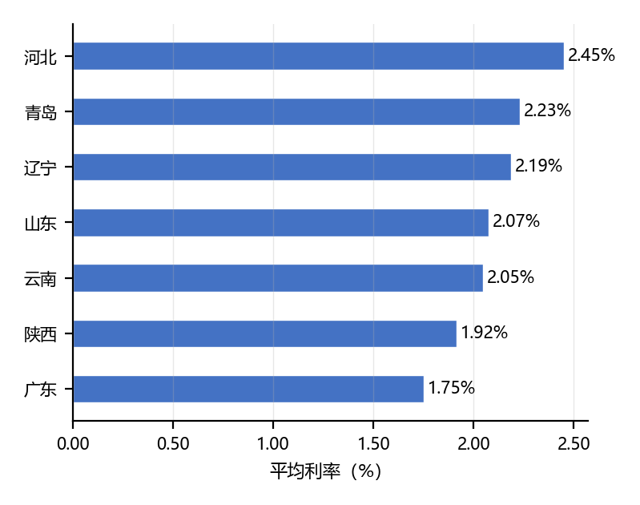
图5 本周分地区平均利率
利率均值从1.78%升至2.10%，表面看融资成本抬升，但这主要是期限结构的映射——30只债券中21只为10年期以上，新增专项债对应基建项目的回收周期，天然需要长期限配资。广东1.60%与云南2.48%之间88个基点的利差，折射了东西部债务信用的分化。广东作为经济强省，财政实力和债务信用评级均处全国前列，融资成本自然较低；云南作为西部省份，债务负担相对较重，市场定价自然包含更高的信用风险溢价。

四、地区特征与变化
本周7个省（自治区）参与发行：山东、云南、陕西、广东、辽宁、青岛、河北。山东发行规模最大（418.81亿元，占32.5%）。本周发行地区与上周完全不重叠，呈现明显轮动。
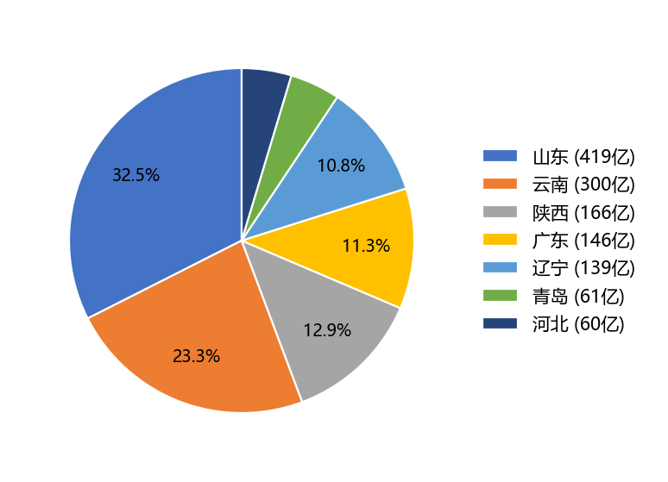
图6 本周发行地区分布
地区层面呈现明显的轮动特征，本周七个省份与上周5省完全不重叠。以云南为例，其300亿元全部为再融资专项债，延续的是西部省份通过再融资置换隐性债务的持续进程；而广东的新增专项债则指向新建项目融资，两类省份的差异体现了当前地方债发行的双轨特征。山东以418.81亿元居首（占32.5%），12只债券以中小额为主，反映了到期债务集中滚续的省份特征。4月15日财政部宣布在港发行155亿元人民币国债，国际化融资渠道的拓展也为国内地方债市场腾出了更多空间。

附录：本周发行债券明细
共计30只债券，数据来源：中国债券信息网。
序号 | 债券名称 | 发行人 | 细分类型 | 期限 | 利率(%) | 规模(亿元)
1 | 2026年河北省政府专项债券（十七期） | 河北 | 新增专项债券 | 30年 | 2.45 | 60.0000
2 | 2026年山东省政府专项债券（十八期） | 山东 | 新增专项债券 | 7年 | 1.73 | 12.3800
3 | 2026年山东省政府专项债券（十九期） | 山东 | 新增专项债券 | 30年 | 2.45 | 99.8100
4 | 2026年山东省政府专项债券（二十期） | 山东 | 新增专项债券 | 15年 | 2.24 | 54.3500
5 | 2026年山东省政府专项债券（二十一期） | 山东 | 新增专项债券 | 10年 | 1.92 | 8.0600
6 | 2026年山东省政府专项债券（二十二期） | 山东 | 新增专项债券 | 10年 | 1.93 | 4.4500
7 | 2026年山东省政府专项债券（二十三期） | 山东 | 新增专项债券 | 15年 | 2.25 | 11.5600
8 | 2026年山东省政府一般债券（一期） | 山东 | 新增一般债券 | 10年 | 1.91 | 7.2300
9 | 2026年山东省地方政府再融资一般债券（三期） | 山东 | 再融资一般债券 | 10年 | 1.91 | 124.26
10 | 2026年山东省地方政府再融资专项债券（十五期） | 山东 | 再融资专项债券 | 10年 | 1.93 | 18.4100
11 | 2026年山东省地方政府再融资专项债券（十六期） | 山东 | 再融资专项债券 | 10年 | 1.93 | 9.8500
12 | 2026年山东省地方政府再融资专项债券（十七期） | 山东 | 再融资专项债券 | 15年 | 2.24 | 35.3900
13 | 2026年山东省地方政府再融资专项债券（十八期） | 山东 | 再融资专项债券 | 30年 | 2.45 | 33.0600
14 | 2026年云南省地方政府再融资专项债券（三期） | 云南 | 再融资专项债券 | 7年 | 1.73 | 100.00
15 | 2026年云南省地方政府再融资专项债券（四期） | 云南 | 再融资专项债券 | 10年 | 1.94 | 100.00
16 | 2026年云南省地方政府再融资专项债券（五期） | 云南 | 再融资专项债券 | 30年 | 2.47 | 100.00
17 | 2026年广东省政府专项债券（二十二期） | 广东 | 新增专项债券 | 5年 | 1.60 | 114.80
18 | 2026年广东省政府专项债券（二十三期） | 广东 | 新增专项债券 | 10年 | 1.90 | 30.9936
19 | 2026年青岛市政府一般债券（三期） | 青岛 | 新增一般债券 | 7年 | 1.72 | 2.0000
20 | 2026年青岛市政府再融资专项债券（九期） | 青岛 | 再融资专项债券 | 20年 | 2.41 | 6.5500
21 | 2026年青岛市政府再融资专项债券（十期） | 青岛 | 再融资专项债券 | 30年 | 2.47 | 20.2100
22 | 2026年青岛市政府专项债券（十七期） | 青岛 | 新增专项债券 | 10年 | 1.90 | 1.0000
23 | 2026年青岛市政府专项债券（十八期） | 青岛 | 新增专项债券 | 15年 | 2.23 | 2.6000
24 | 2026年青岛市政府专项债券（十九期） | 青岛 | 新增专项债券 | 20年 | 2.41 | 22.6000
25 | 2026年青岛市政府专项债券（二十期） | 青岛 | 新增专项债券 | 30年 | 2.48 | 5.6800
26 | 2026年辽宁省地方政府再融资一般债券（四期） | 辽宁 | 再融资一般债券 | 7年 | 1.72 | 47.1400
27 | 2026年辽宁省地方政府再融资专项债券（四期） | 辽宁 | 再融资专项债券 | 20年 | 2.42 | 45.9700
28 | 2026年辽宁省地方政府再融资专项债券（五期） | 辽宁 | 再融资专项债券 | 20年 | 2.42 | 45.7000
29 | 2026年陕西省地方政府再融资一般债券（二期） | 陕西 | 再融资一般债券 | 10年 | 1.90 | 149.20
30 | 2026年陕西省地方政府再融资专项债券（四期） | 陕西 | 再融资专项债券 | 10年 | 1.93 | 17.0108

数据来源：中央国债登记结算有限责任公司，地方政府债券信息披露门户（chinabond.com.cn），2026年4月13日—2026年4月19日

